2014年-2015学年度第一学期
华中科技大学本科生课程考试试卷(A卷)

课程名称： 运筹学（一） | 课程类别 | □公共课  ■专业课 | 考试形式 | □开卷  ■闭卷
所在院系： 自动化学院 专业及班级： 考试日期： 2014.11.24
学 号： 姓名： 任课教师：

题号 | 一 | 二 | 三 | 四 | 五 | 总分
分数

一、（25）某厂每月利用原材料A、B生产甲、乙、丙三种产品，已知生产单位产品所需原料数、单
得分 | 评卷人
件利润及有关数据如表下所示。
两种原料生产三种产品的有关数据
 | 甲 | 乙 | 丙 | 原料拥有量
A | 7 | 3 | 5 | 50
B | 3 | 4 | 5 | 30
单件利润 | 4 | 3 | 5
请分别回答下列问题：
（1） 求使该厂获利最大的生产计划数学模型；
（2） 将此数学模型化为标准型；
（3） 用单纯形法求最优解。

二、（15分）求解线性规划：
得分 | 评卷人
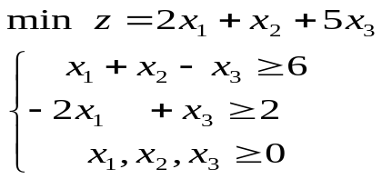

三、（15分）已知线性规划问题：
得分 | 评卷人
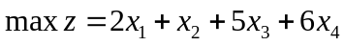 对偶变量
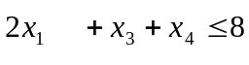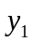
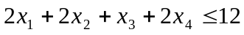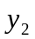
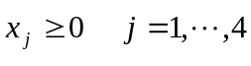
其对偶问题的最优解为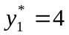，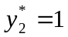，试应用对偶问题的性质，求原问题的最优解。

四、（20）试用对偶单纯形法求解下列线性规划问题。
得分 | 评卷人
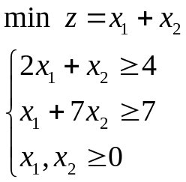

五、（25）求如下产销平衡表中运输问题的最优解与最优值。
得分 | 评卷人
产地 销地 | 甲 | 乙 | 丙 | 丁 | 产量
1 | 10 | 6 | 7 | 12 | 4
2 | 16 | 10 | 5 | 9 | 9
3 | 5 | 4 | 10 | 10 | 4
销量 | 5 | 2 | 4 | 6

